21 ianuarie 2020

RAPORT ZILNIC

Calificativ:  NEUTRU | Factura la curent ne ţine în tensiune | Antena1-19:18  2min 53s  RadioRomânia-13:07  1min 45s
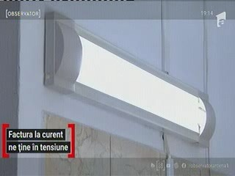 | Deşi au trecut 3 săptămâni de când a fost liberalizată piaţa de energie, consumatorii tot nu ştiu exact ce au de făcut pentru a nu plăti facturi mai mari. Telefonul verde lansat de ANRE este apelat zilnic de sute de români, la fel şi numerele furnzorilor de energie.  Potrivit unui ordin recent al ANRE, consumatorii casnici pot alege o ofertă concurenţială până la 30 iunie, iar furnizorii sunt obligaţi să trimită clienţilor, lunar, pe tot parcursul anului, pe lângă factură, şi trei oferte concurenţiale. Potrivit aceluiaşi ordin, furnizorii pot oferi reduceri de preţuri, însă nu sunt obligaţi.  Specialiştii le recomandă românilor să înceapă demersurile de schimbare a contractului cât mai repede şi să citească cu atenţie contractul şi clauzele.

Calificativ:  NEUTRU |  | RFIRomânia-13:08  1min 29s
Primarul general, Nicuşor Dan, a declarat că Primăria ar putea cumpăra activele Elcen în luna mai, în cel mai optimist scenariu, iar datoria istorică a fostului RADET poate fi negociată.

